General Motors Omnibus B.B.



Software de Solución de Problemas



Manual de usuario

V 1.0

Conectándose al Software de solución de problemas:

Abrir un navegador y digitar en la barra de direcciones lo siguiente

<http://GM-PRUEBA:40800/SSP/>

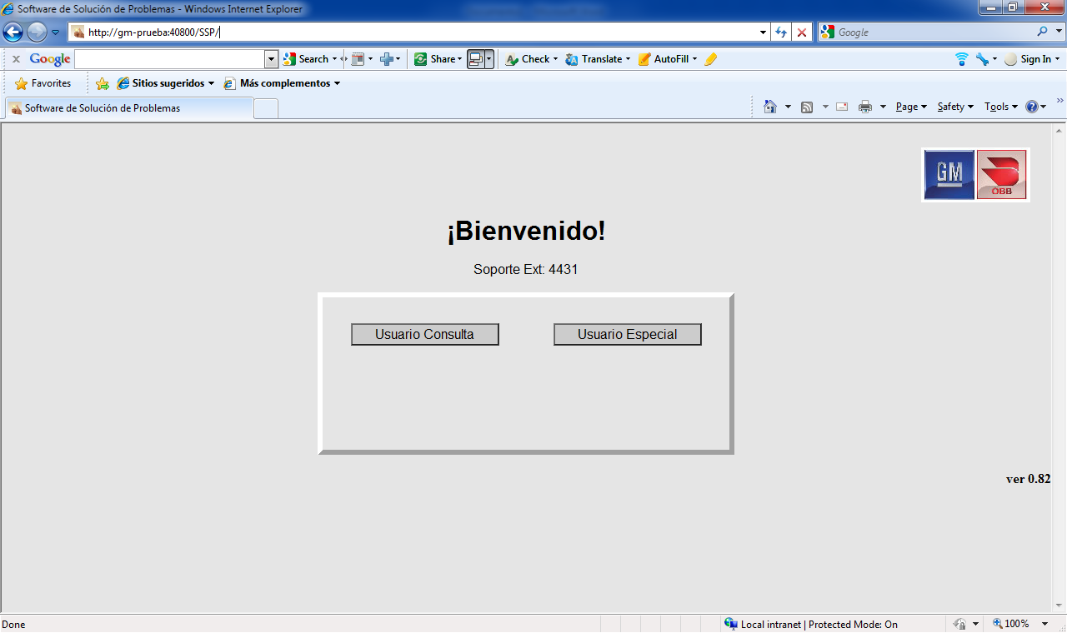

Se mostrará la pantalla de Inicio de sesión:

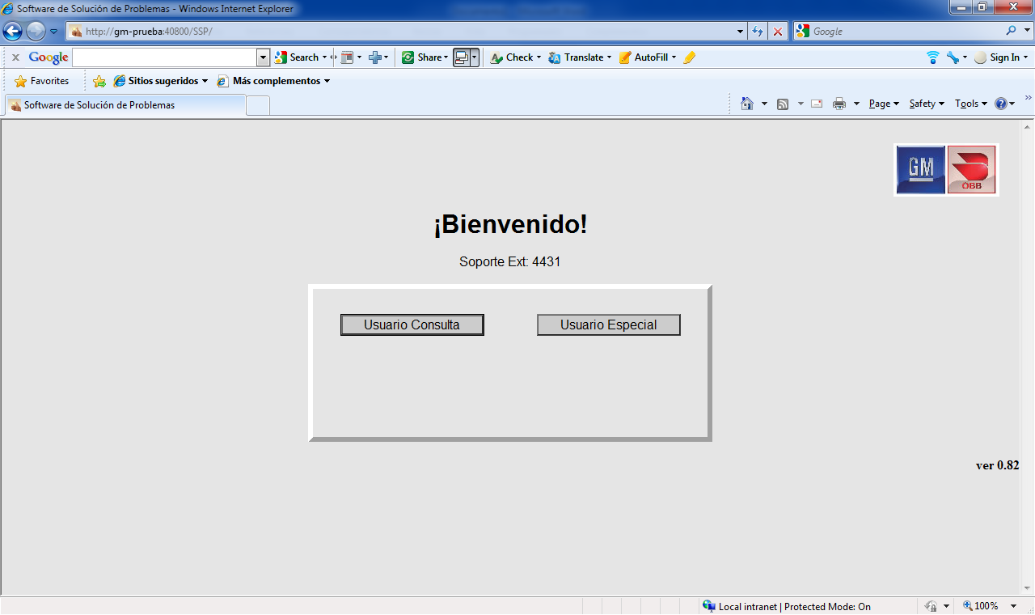

Perfil de usuario Externo:

Permite la consulta de los temas relacionados a solución de problemas en General Motors (Consulta y Reportes).

Seleccionaremos el botón de usuario consulta:



Se abrirá la pantalla de usuario externo:

Nota: en caso de tener algún bloqueador de ventanas emergentes (pop-ups) deshabilitarlo para el acceso al software.



A continuación tenemos el menú principal donde podemos realizar las siguientes acciones:

Consulta:

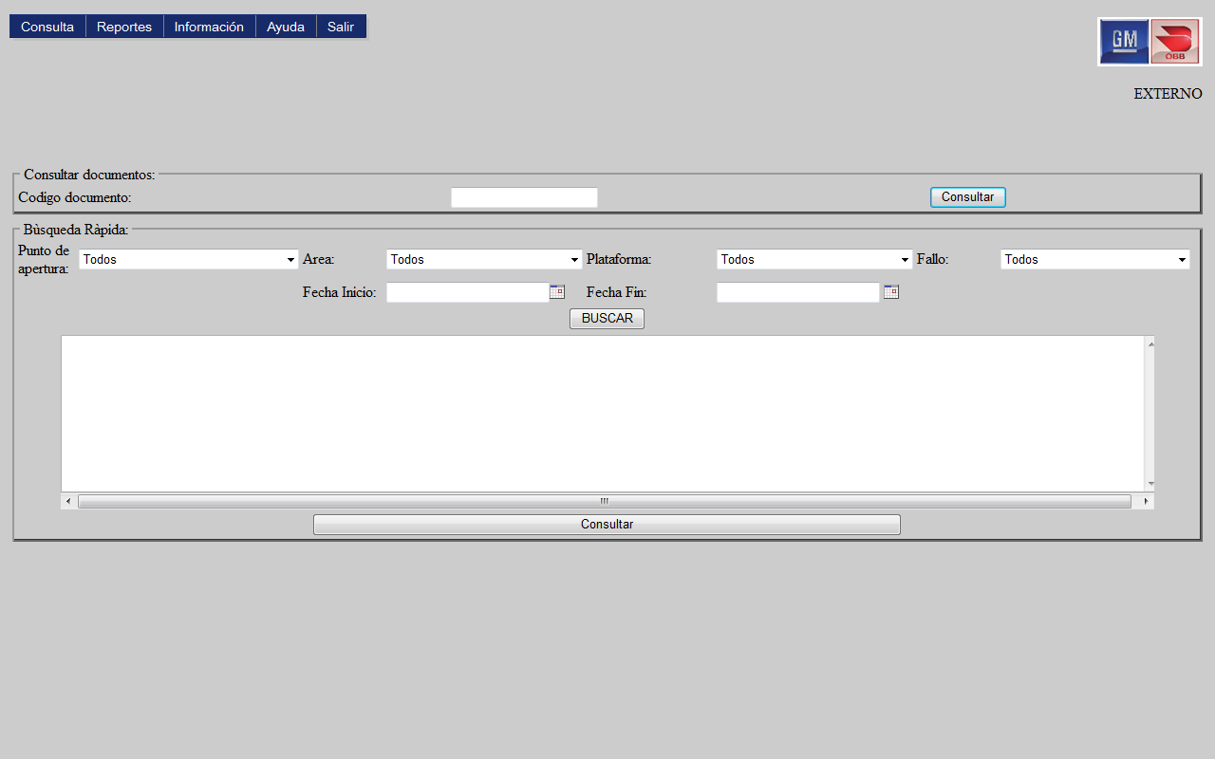

Permite realizar la consulta de un documento individualmente.

Se puede realizar de 2 maneras:

* Mediante el número de documento: se ingresa en el cuadro de texto el código correspondiente al documento y se da clic en el botón consultar.
* Mediante el uso de los controles de búsqueda rápida:
  + Punto de apertura: Seleccionamos el punto de apertura con el cual queremos trabajar.
  + Área: Indica el área a la cual fue cargado el defecto.
  + Plataforma: Indica la plataforma donde se dio el defecto.
  + Fallo: Resume la característica principal del problema sin especificar partes.
  + Fecha inicio: Rango inicial de fecha donde queremos buscar el documento.
  + Fecha final: Rango final de fecha donde queremos buscar el documento.
* Una vez seleccionados los filtros damos clic en buscar y a continuación nos desplegará una lista con los problemas que cumplan las características especificadas.

Supongamos que queremos consultar un documento abierto en estatus 80 automóviles abierto en el mes de marzo por un problema de no funciona marchas.

Seleccionamos los datos y ponemos buscar:

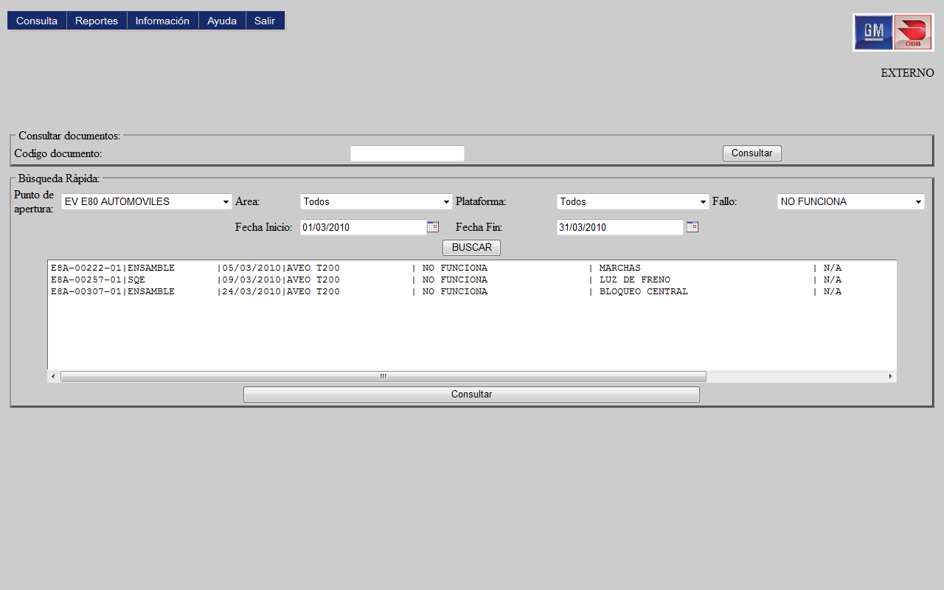

Buscamos en la lista y una vez que hayamos encontrado el no funciona marchas lo seleccionamos y damos clic en consultar.

A continuación se nos abrirá la pantalla con el detalle del documento.

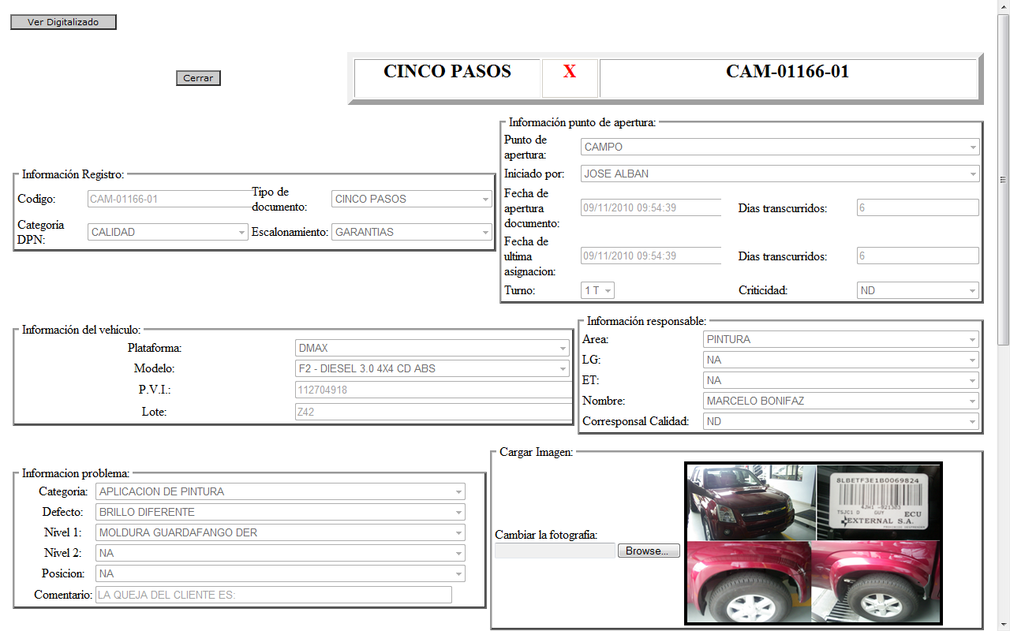

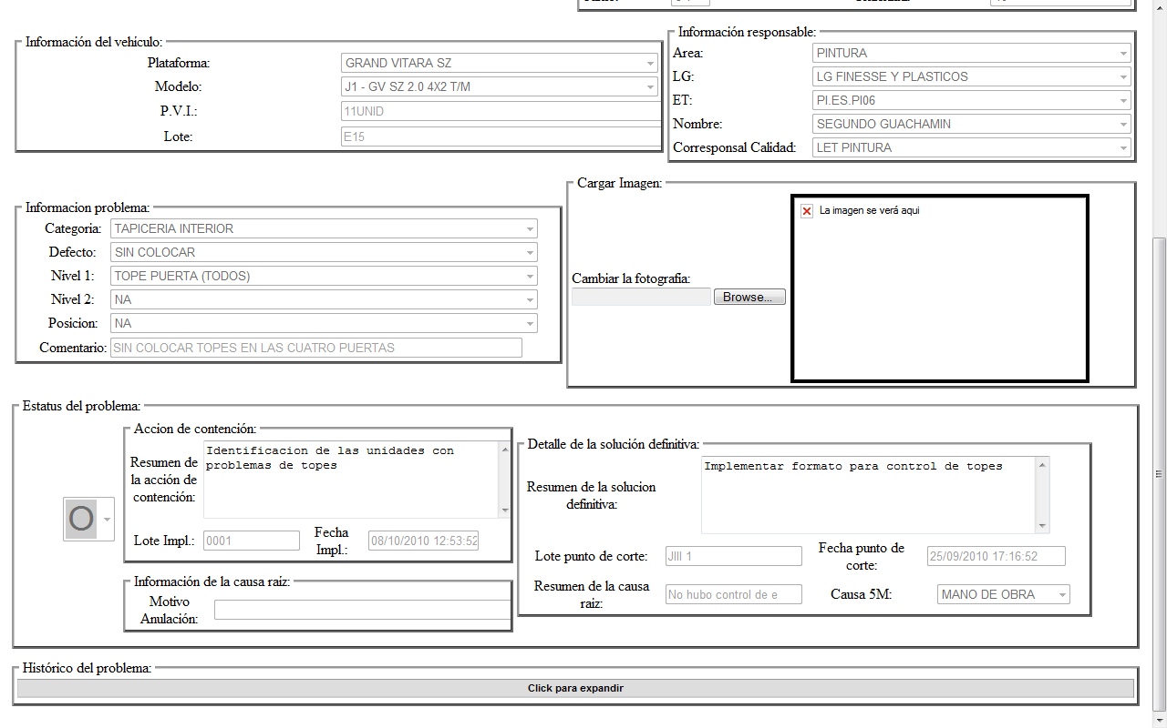

* En la parte superior izquierda encontraremos el botón de ver digitalizado el cual nos permitirá visualizar un documento que haya sido escaneado previamente.

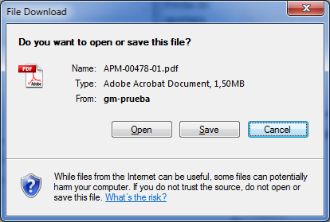

* Podemos Abrir o guardar el archivo seleccionaremos abrir:

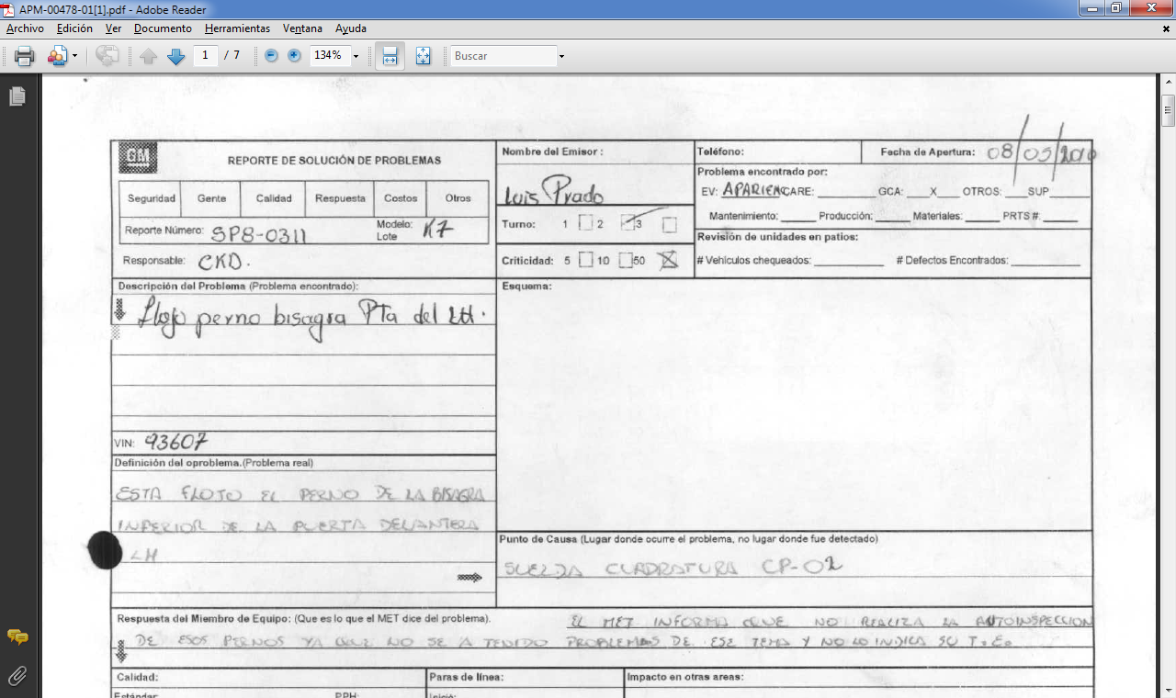

* Se los archivos son .pdf se abrirán con el visor de pdf que tengamos instalados en la máquina.
* Cerraremos el formulario.
* Este formulario muestra los campos más importantes del documento entre ellos están:

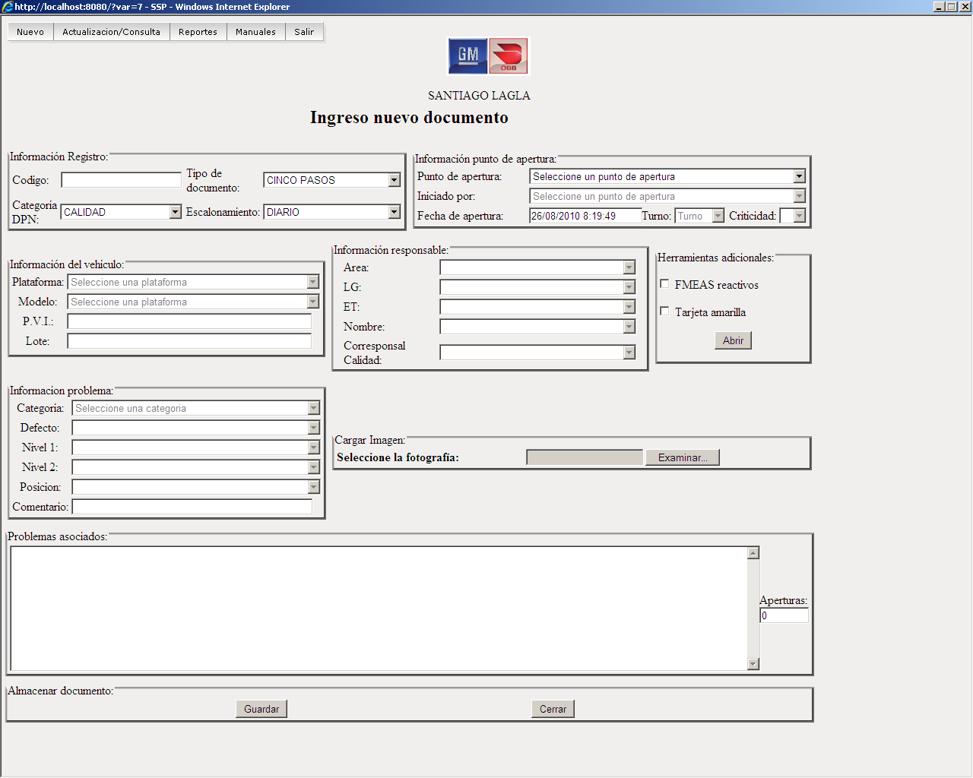

* **Código:** Es el código del documento este será automáticamente creado una vez lleno el documento.
* **Tipo de documento:** Seleccione un tipo de documento a abrirse.
* **Categoría DPN:** Seleccione la categoría del DPN a la cual afecta.
* **Escalonamiento:** Seleccione el tipo de escalonamiento por el cual se abrió el documento.

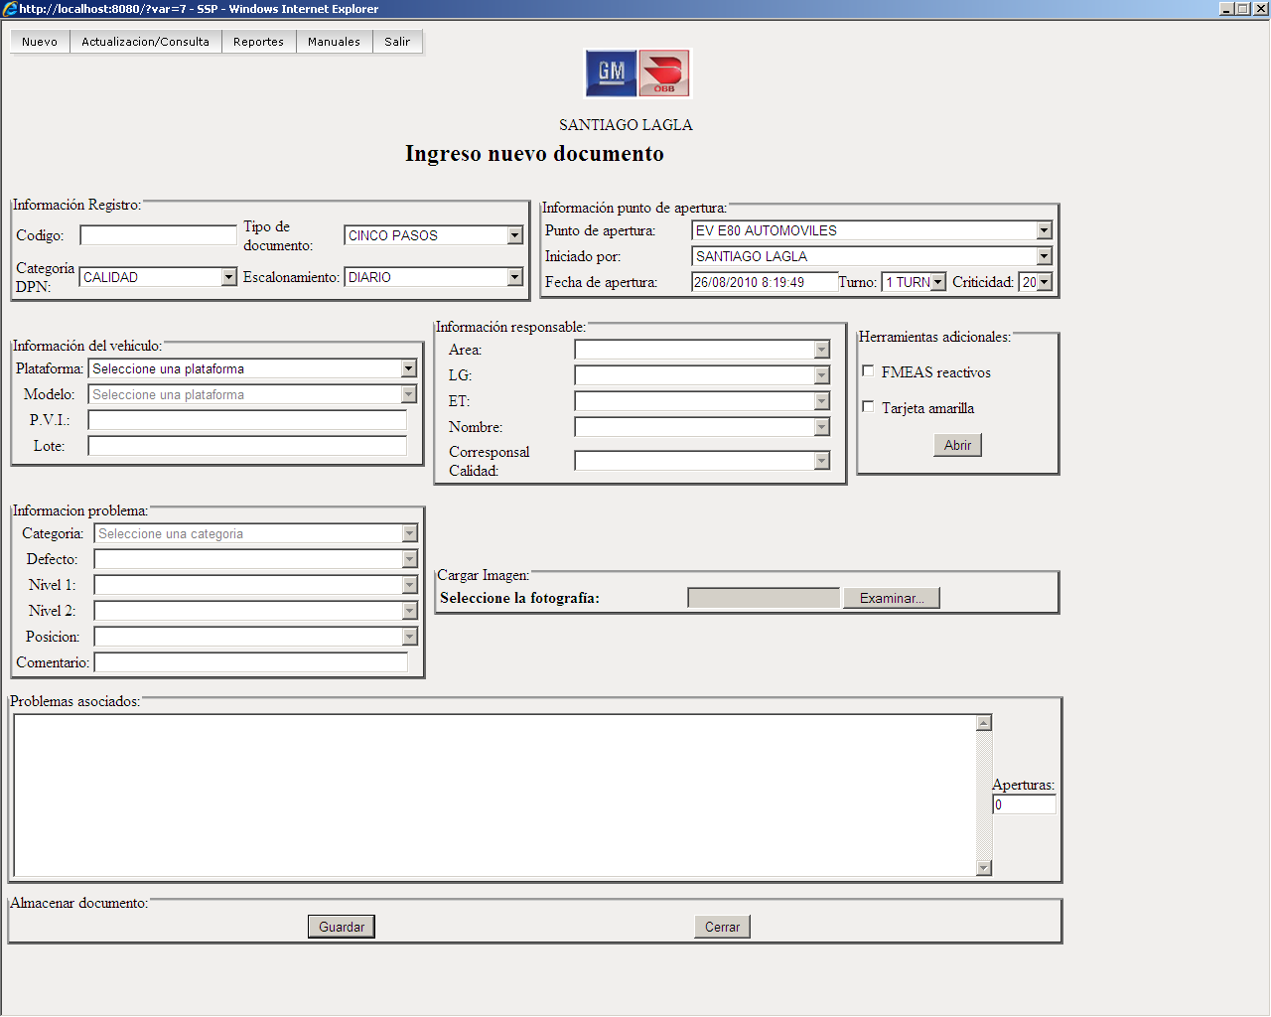

* **Punto de apertura:** Lugar donde se Detectó el problema.
* **Iniciado por:** Persona la cual está abriendo el documento.
* **Fecha de apertura:** El programa dará la fecha del día actual como predeterminada (En caso de cambio ir a actualización).
* **Turno:** Seleccione el turno en el cuál se está abriendo el problema.
* **Criticidad:** Seleccione la criticidad del problema.

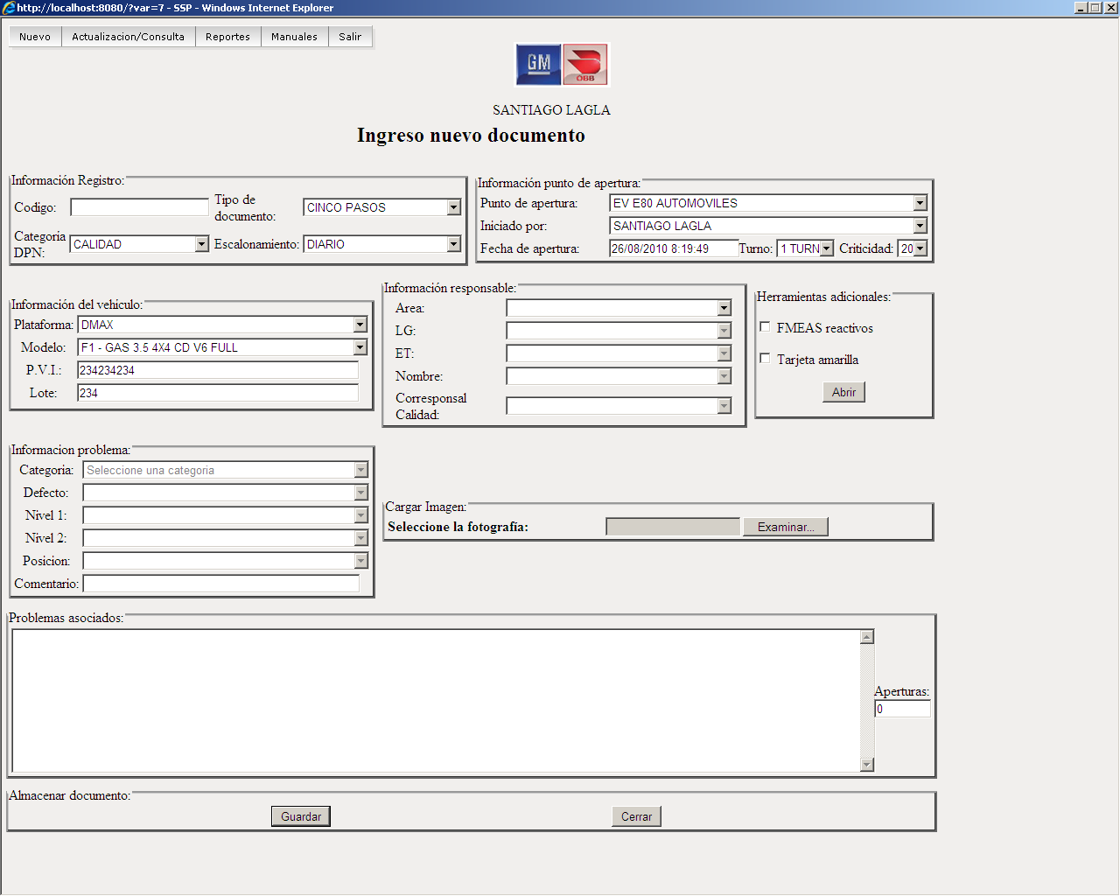

* **Plataforma:** Plataforma donde se detectó el problema.
* **Modelo:** Modelo en el cuál se detectó el problema.
* **Fecha de apertura:** P.V.I. del vehículo donde se detectó el problema (requiere 9 dígitos obligatoriamente).
* **Lote:** Escriba el lote donde se detectó el problema (requiere 3 dígitos obligatoriamente).

En la parte inferior se mostrará el estatus en el cual se encuentra al problema y se mostrará un resumen de los datos mas importantes de cada uno de los pasos hasta su cierre.

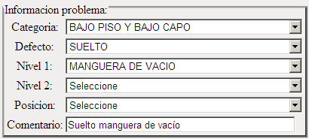

* **Categoría:** Categoría a la cual pertenece el problema.
* **Defecto:** Falla del problema.
* **Nivel 1:** Parte principal donde interviene la falla.
* **Nivel 2:** Parte contra la que la parte principal actúa, utilizada en (Holguras).
* **Posición del defecto:** Lugar en la parte donde se encuentra el defecto.
* **Comentario:** Comentarios adicionales para especificar mejor el defecto.

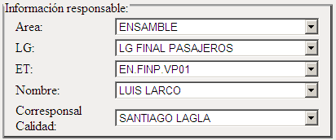

* **Área:** Área a la cual se cargara el documento.
* **LG (líder de grupo):** Líder de grupo al cual se cargara el documento.
* **ET (Equipo de trabajo):** Equipo de trabajo al cual se cargara el documento.
* **Nombre:** Nombre de la persona responsable del Cinco Pasos.
* **Corresponsal Calidad:** Nombre de la persona encargada de realizar el seguimiento del documento.



* **Acción de contención:** Un resumen da la acción más importante que se llevó a cabo en el paso 2 .
* **Lote de implementación:** Desde que lote se implementó el paso 2.
* **Fecha de implementación:** Fecha en la cual se implemento el paso 2.



* **Resumen de la solución definitiva:** Un resumen da la acción más importante que se llevó a cabo por parte de producción al cerrar el documento.
* **Lote de punto de corte:** Desde que lote se implementó el punto de corte.
* **Fecha de punto de corte:** Fecha en la cual se implemento la acción definitiva(por parte de producción).
* **Causa 5M:** Agrupa dentro de que causa se encuentra la causa raíz (Maquinaria, Mano de obra, Método, Medio ambiente, Material).

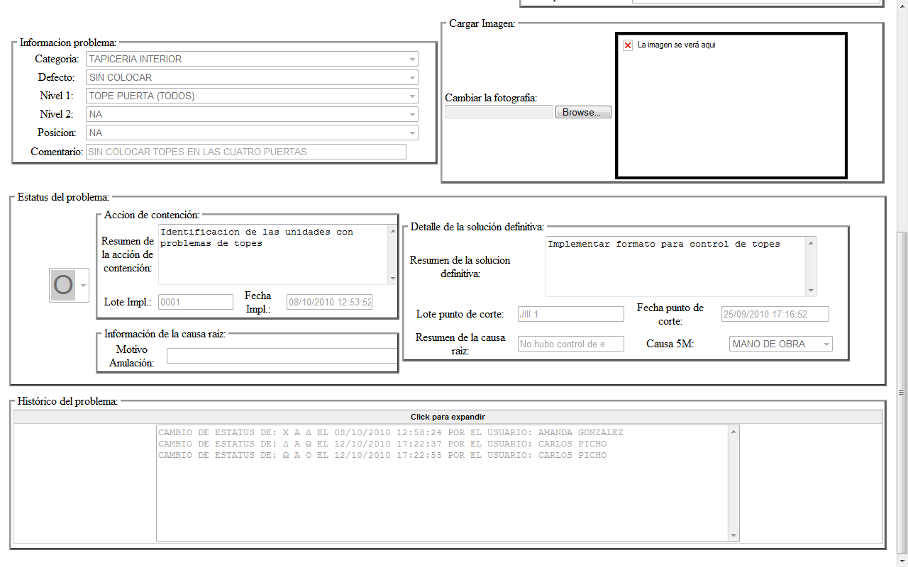

En la parte inferior existe una pestana expandible la cual nos muestra el histórico de qué es lo que paso con ese problema quien ha cambiado el estatus, reasignaciones, entre otras cosas.

* En caso de que el documento aplique herramientas adicionales(FMEAS, Tarjeta amarilla) aparecerán en la parte inferior.
  + Tarjeta amarilla: Detalla la Estación de verificación a la cual se le escapó el defecto conjuntamente con su LET y una fecha de cierre en caso de que la tarjeta amarilla haya sido cerrada.

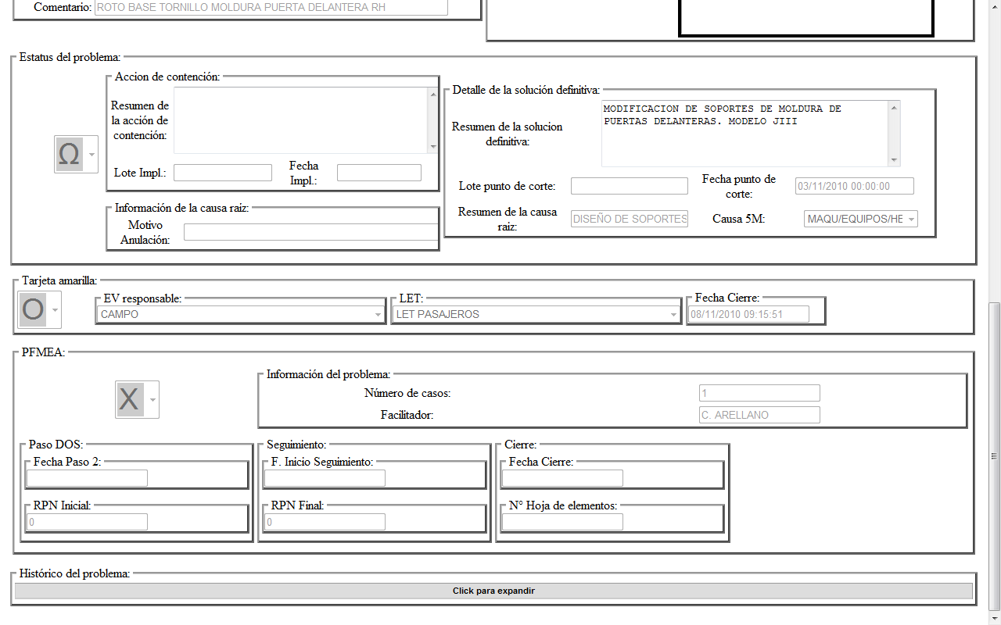

* + FMEA: Detalla el número de casos y el responsable del FMEA



Reportes:

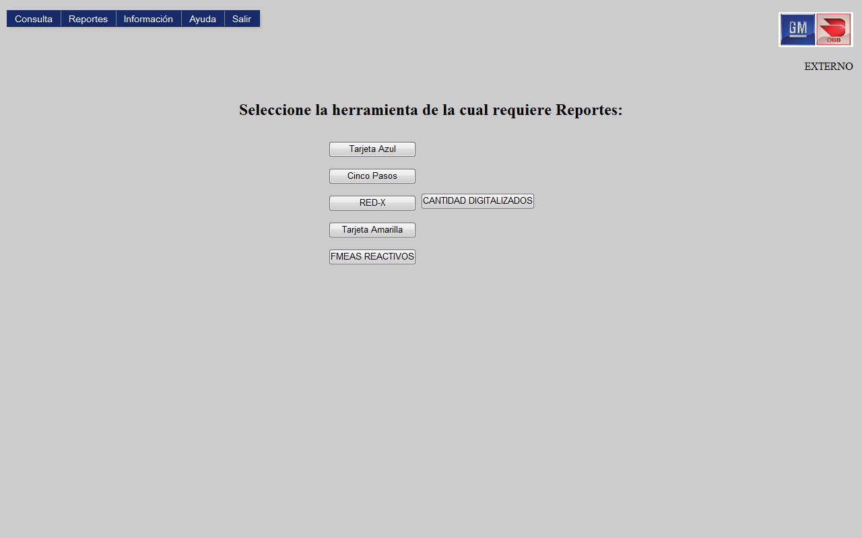

A continuación se lista los tipos de documento de los cuales podemos obtener reportes:

Tarjeta Azul:

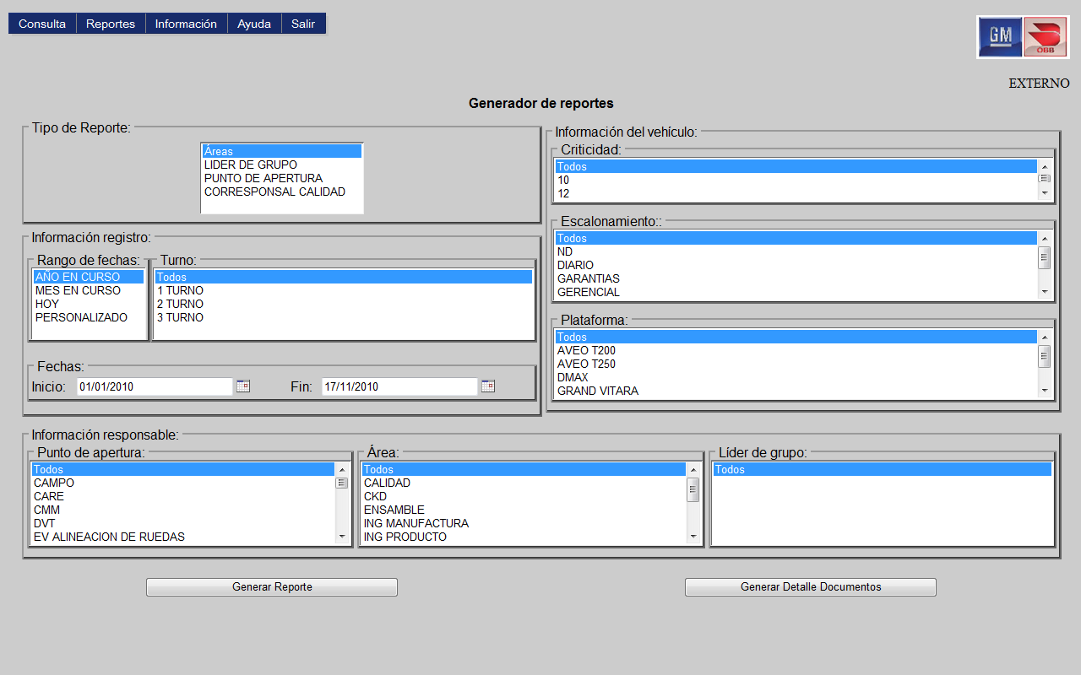

A continuación se muestran todos los campos los cuales nos pueden servir de filtro para obtener un reporte.

Se procede a seleccionar los campos que requerimos para nuestro reporte supongamos que deseamos saber el estatus de los problemas abiertos en campo a la plataforma aveo- T200.

Seleccionaremos en punto de apertura “Campo” y en plataforma “aveo-t200” el resto de datos los dejaremos en todos.

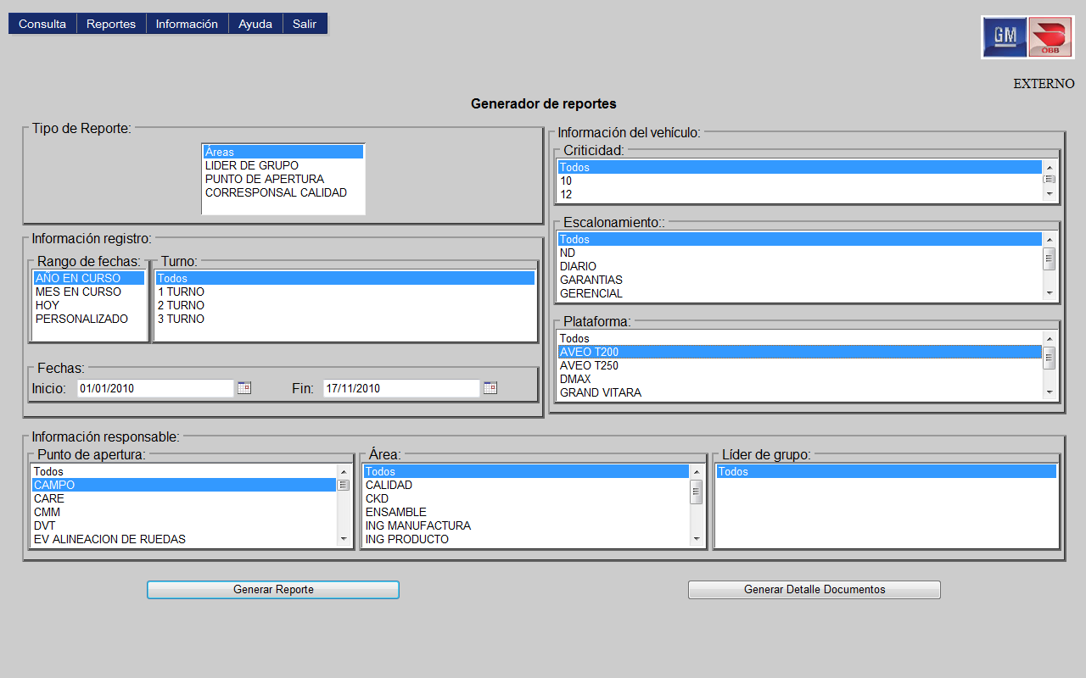

A continuación Observamos que existen dos botones en la parte inferior:

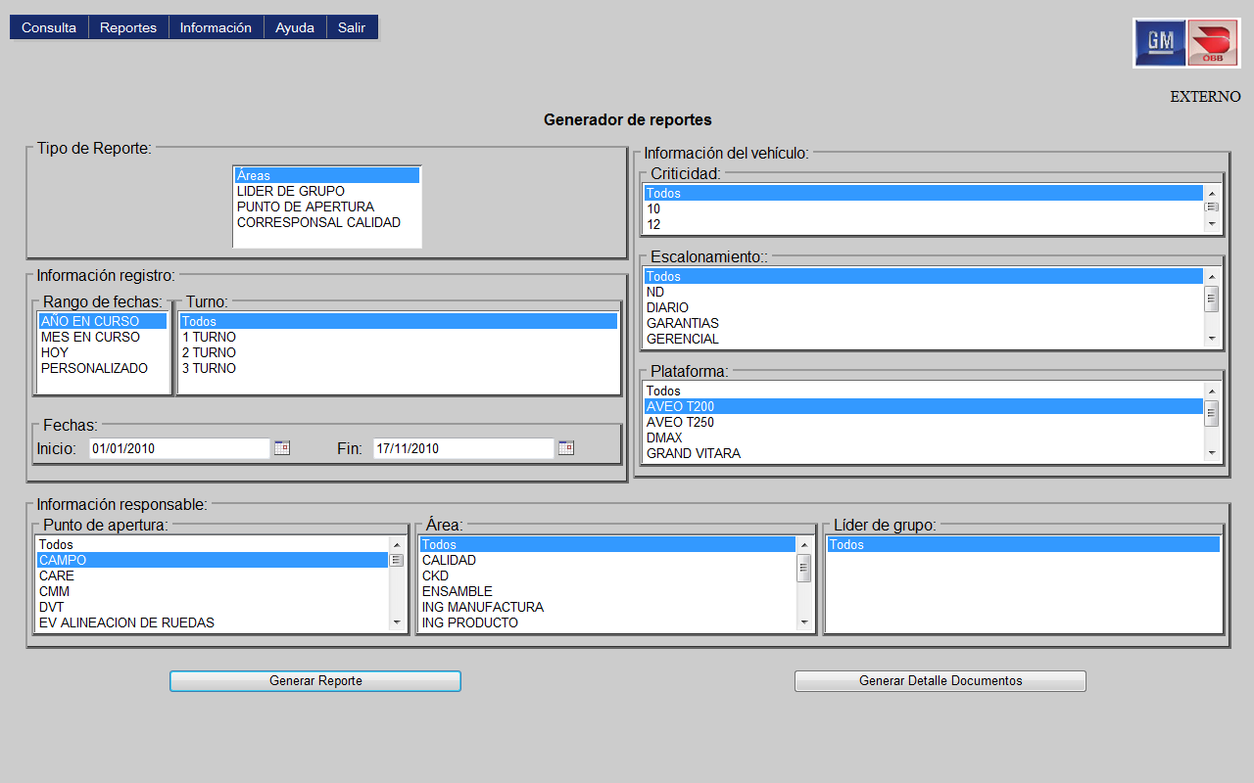

Si seleccionamos El botón de la izquierda (Generar Reporte) y nos mostrará los estatus clasificado por el tipo de reporte que hayamos seleccionado:



Los reportes tienen la siguiente nomenclatura:

**Ο:**

Cerrado-Indica que el problema ya ha sido validado por calidad y es efectiva la solución.

**Ω:**

Seguimiento-Indica que el problema ya ha sido tratado por producción, se dio una solución y esta está siendo validada por calidad.

**Δ:**

Paso dos-Indica que el problema está siendo tratado por producción pero ya se ha dado una acción para evitar el problema temporalmente.

**Χ:**

Abierto-Indica que el problema no ha sido tratado por nadie de producción.

%DC:

Porcentaje de documentos cerrados-Indica la cantidad total de documentos cerrados ((Número de documentos en estatus Ω + Número de documentos en estatus Ο)/ Número total de documentos).

%DCDT:

Tiempo de cierre:

Tarjeta azul- 3 días

Cinco pasos- CKD 45 días/ Ing. Producto 100 días/ resto de la planta15 días

Tarjeta amarilla- 3 días

Porcentaje de documentos cerrados dentro del tiempo-Indica la cantidad total de documentos cerrados a tiempo ((Número de documentos en estatus Ω + Número de documentos en estatus Ο)/ Número total de documentos).

1. Por áreas:

Muestra el estatus por todas las áreas de la planta.

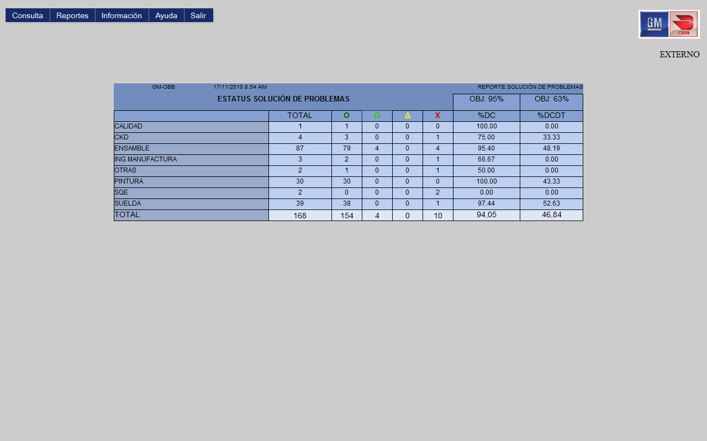

1. Por líder de grupo:

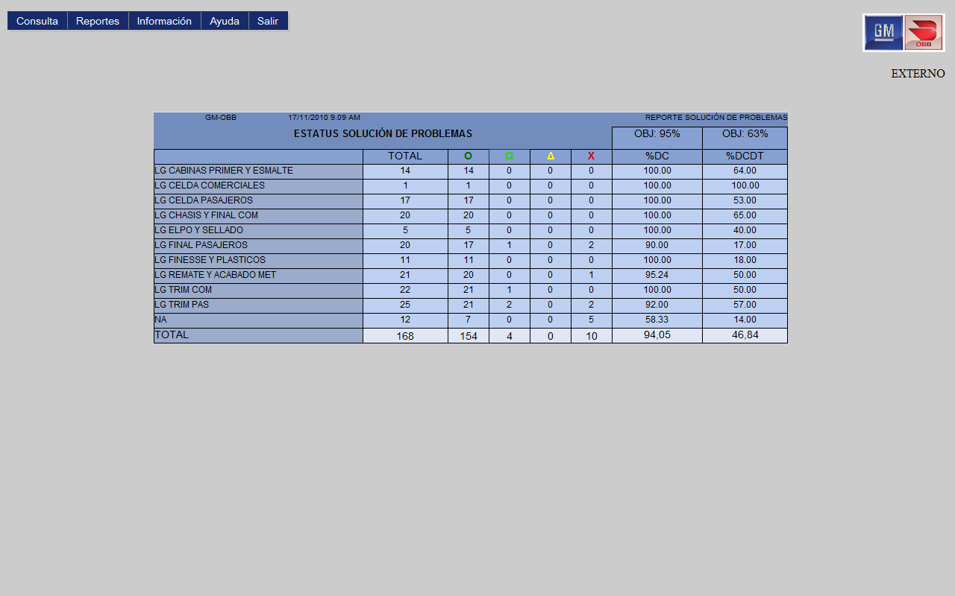

1. Por punto de apertura:

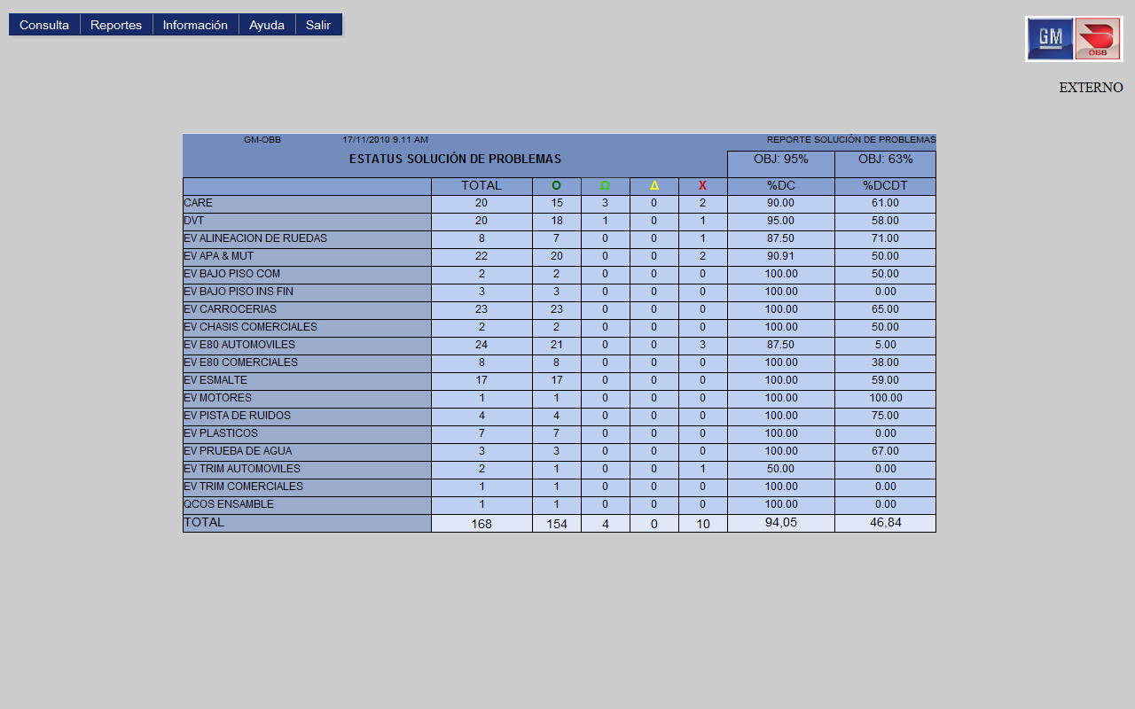

1. Por corresponsal de calidad:

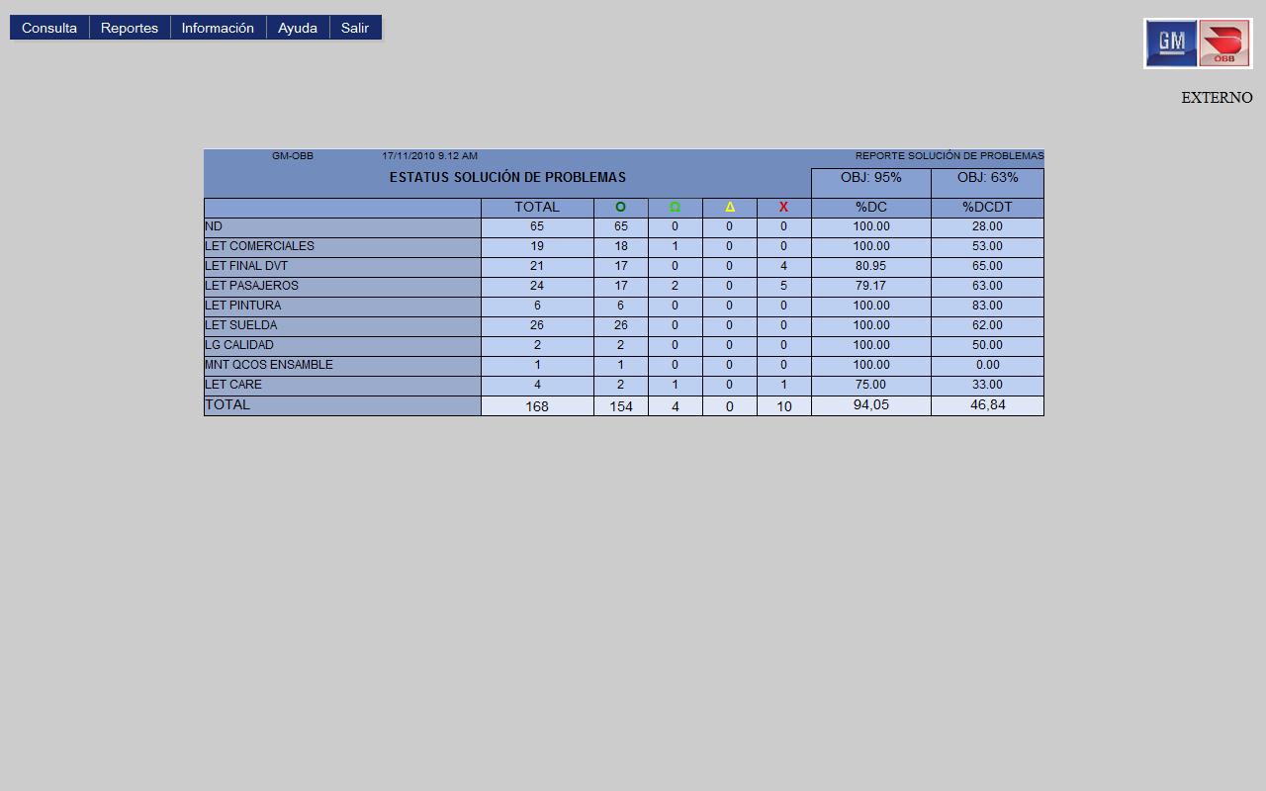

El otro botón existente en la pantalla de reportes es el que genera el detalle de documentos:



Este botón nos permitirá exportar a Excel un detalle de todos los problemas que cumplan los criterios de búsqueda.

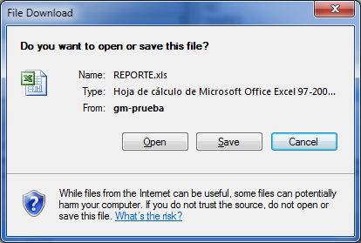

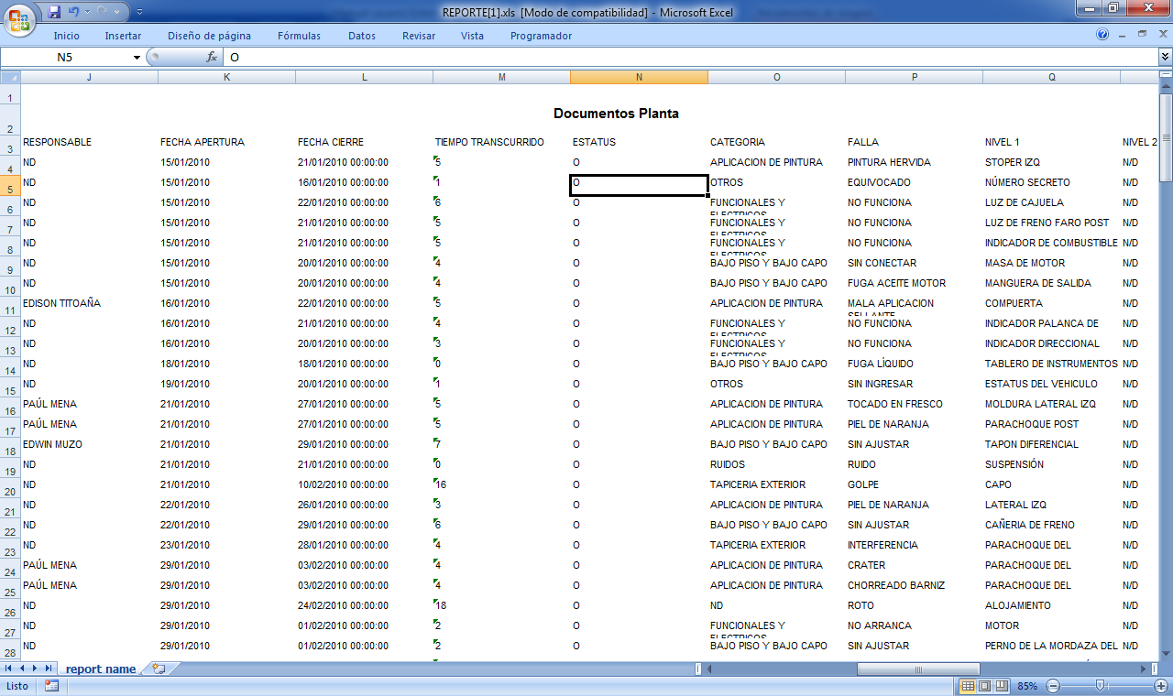

En el archivo de Excel se detallan todos los campos que se encuentren en el software de solución de problemas.

Nota: Es necesario guardar el archivo que genera el software de solución de problemas para poder generar tablas dinámicas a partir de este.

Información:

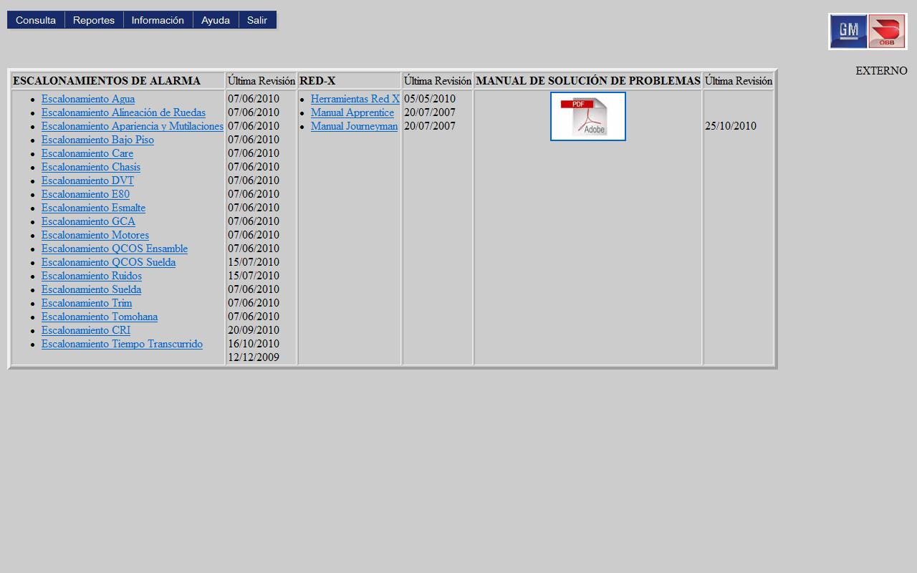

Esta pestaña detalla documentos relevantes para la planta y permite una descarga de estos como los son:

* Escalonamientos de alarma: Muestra todos los escalonamientos de alarma de cada uno de los puntos de apertura.
* Información de RED-X: Manuales con respecto a la herramienta de solución de problemas RED-X aquí encontraremos los manuales así como las hojas de cálculo (.xls) que contienen el paquete de herramientas para la metodología RED-X.
* Manual de solución de problemas el cual aclara las dudas respecto a solución de problemas en la planta.

Ayuda:

* Incluye algunos lineamientos para el manejo del software de solución de problemas.

Salir:

* Cierra la aplicación.

Perfil de usuario Privilegiado Producción:

Permite la consulta de los temas relacionados a solución de problemas en General Motors y adicionalmente permite la actualización de campos concernientes al proceso interno de producción.

Seleccionaremos el botón de Usuario especial:

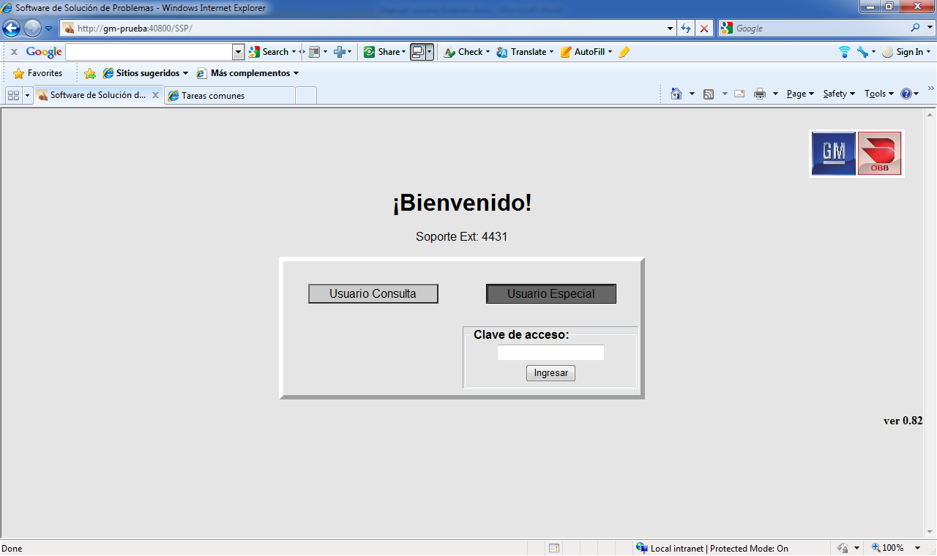

Se nos despliega la caja de texto con la clave de acceso Ingresaremos la clave de un Ingeniero de calidad, nos mostrará el siguiente menú.

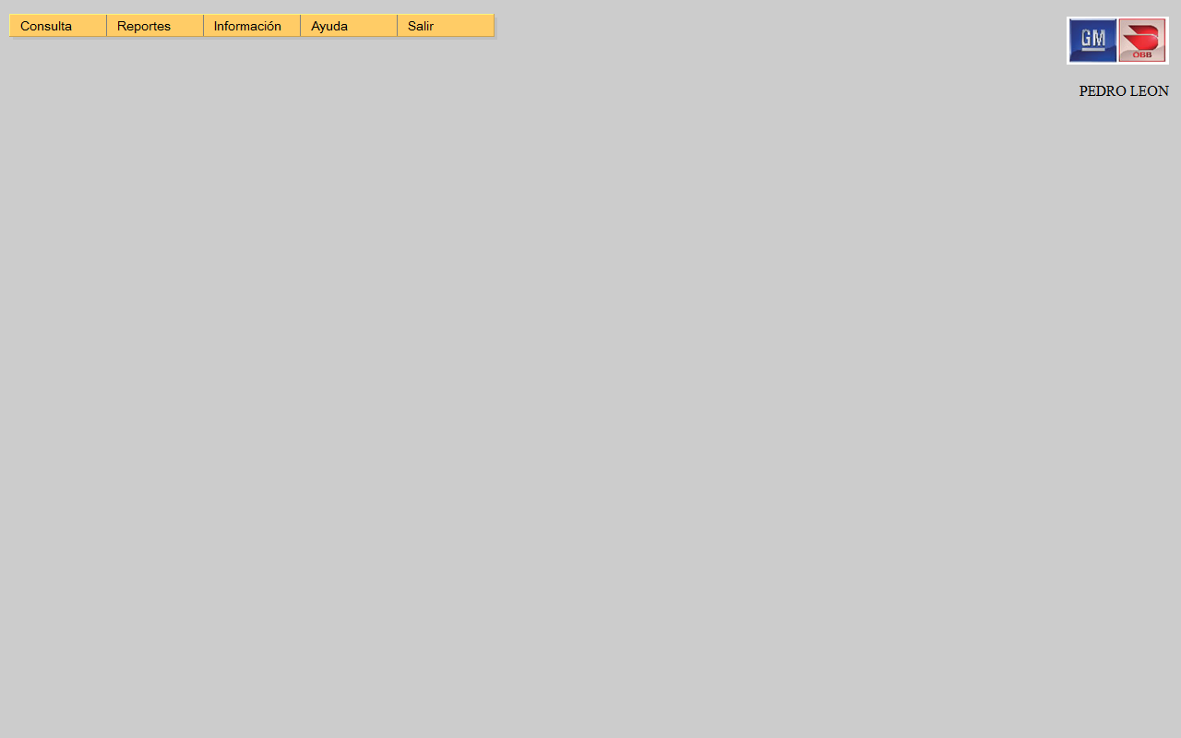

Este usuario contiene la misma funcionalidad que el usuario consulta pero permite la reasignación entre equipos Líderes de grupo/Equipos de trabajo/Responsables dentro de la misma área.

Supongamos que deseamos reasignar un problema desde un equipo de trabajo en el documento TRA-01157-01.

Consultamos el documento:

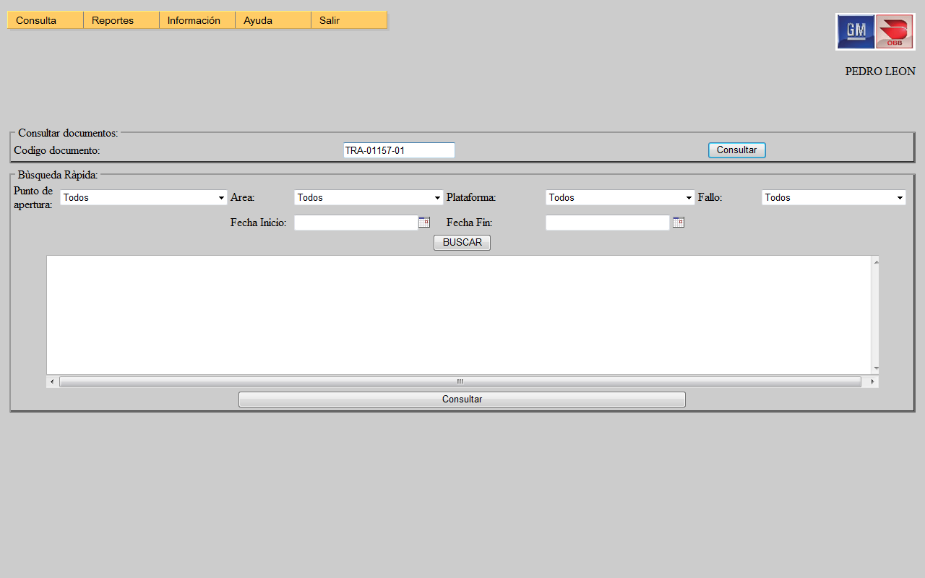

Damos clic en el botón modificar:

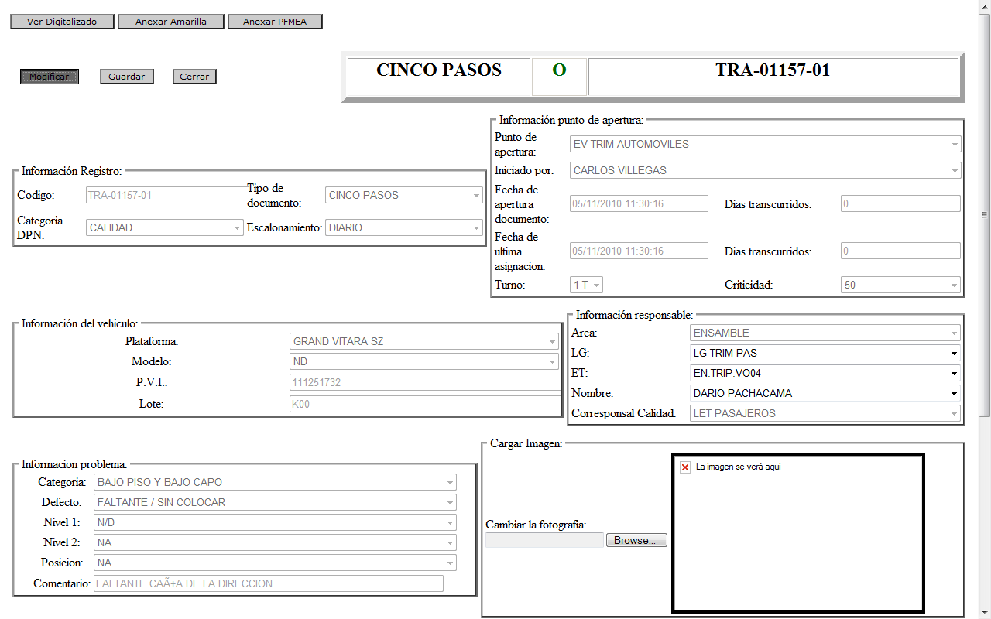

Realizamos el cambio al equipo de trabajo que deseemos:

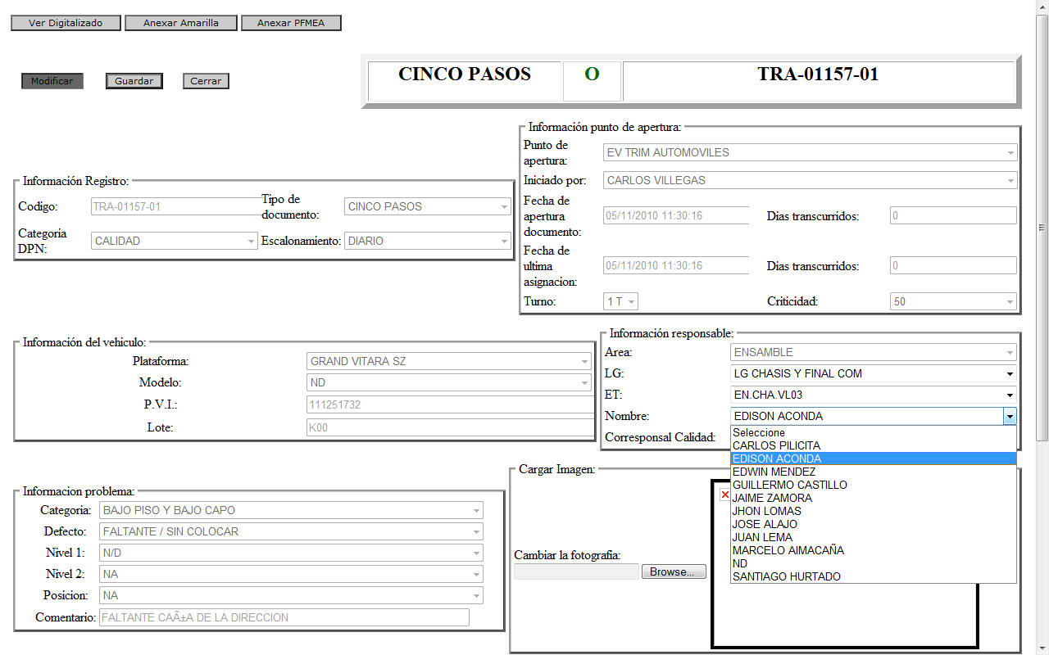

Una vez realizados los cambios damos clic en el botón guardar:

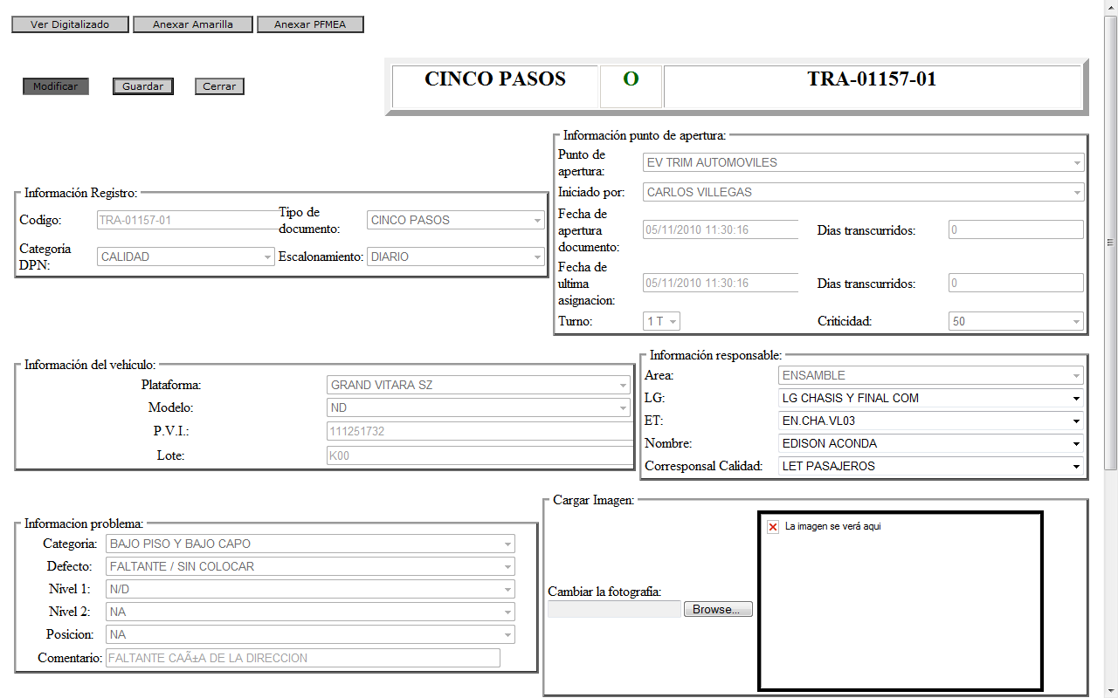

Si el cambio se guardó exitosamente nos mostrará el cuadro de diálogo respectivo.

Perfil de usuario Privilegiado Calidad:

Permite la apertura, actualización y consulta de documentos de solución de problemas General Motors.

Seleccionaremos el botón de Usuario especial:



Se nos despliega la caja de texto con la clave de acceso Ingresaremos la clave de un Líder de equipo de trabajo de calidad/Monitor QCOS/Auditor GCA, nos mostrará el siguiente menú.

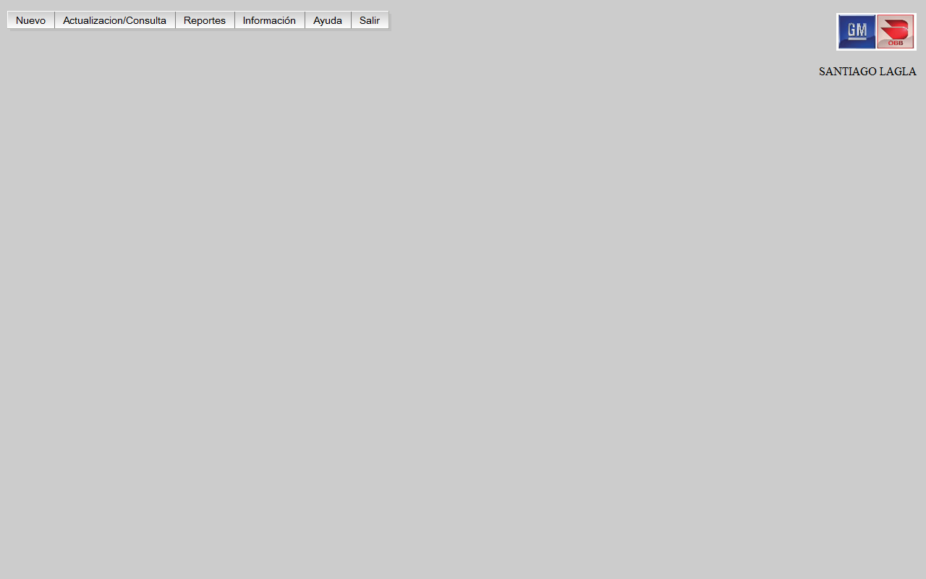

Adicionalmente a las funciones ya conocidas este usuario tiene la facultad de abrir Nuevos Tarjetas Azules/Cinco Pasos/FMEAS/Tarjetas Amarillas.

Apertura de nuevo documento:

A continuación abriremos un nuevo Cinco Pasos/Tarjeta Azul.

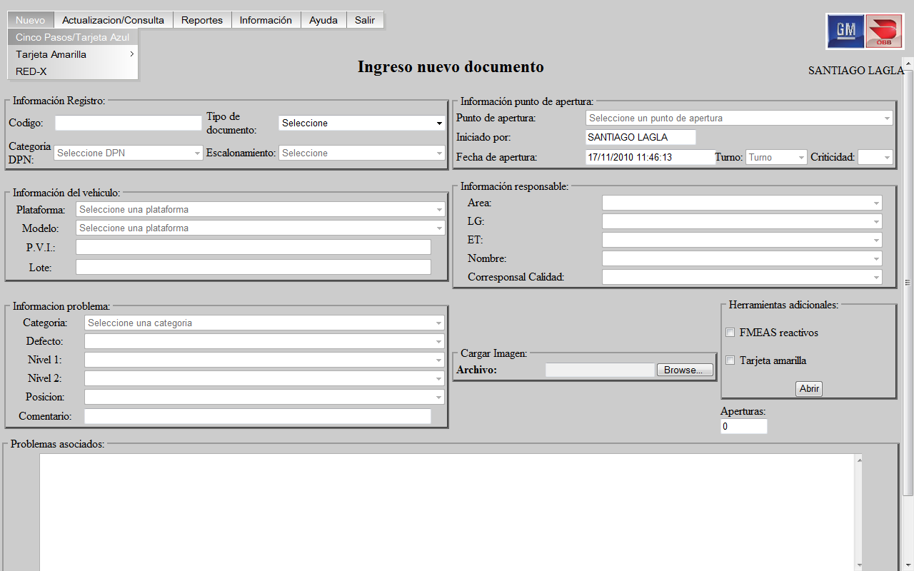



* **Punto de apertura:** Lugar donde se Detectó el problema.
* **Iniciado por:** Persona la cual está abriendo el documento.
* **Fecha de apertura:** El programa dará la fecha del día actual como predeterminada (En caso de cambio ir a actualización).
* **Turno:** Seleccione el turno en el cuál se está abriendo el problema.
* **Criticidad:** Seleccione la criticidad del problema.



* **Código:** Es el código del documento este será automáticamente creado una vez lleno el documento.
* **Tipo de documento:** Seleccione un tipo de documento a abrirse.
* **Categoría DPN:** Seleccione la categoría del DPN a la cual afecta.
* **Escalonamiento:** Seleccione el tipo de escalonamiento por el cual se abrió el documento.



* **Plataforma:** Plataforma donde se detectó el problema.
* **Modelo:** Modelo en el cuál se detectó el problema.
* **Fecha de apertura:** P.V.I. del vehículo donde se detectó el problema (requiere 9 dígitos obligatoriamente).
* **Lote:** Escriba el lote donde se detectó el problema (requiere 3 dígitos obligatoriamente).



* **Categoría:** Categoría a la cual pertenece el problema.
* **Defecto:** Falla del problema.
* **Nivel 1:** Parte principal donde interviene la falla.
* **Nivel 2:** Parte contra la que la parte principal actúa, utilizada en (Holguras).
* **Posición del defecto:** Lugar en la parte donde se encuentra el defecto.
* **Comentario:** Comentarios adicionales para especificar mejor el defecto.



* **Área:** Área a la cual se cargara el documento.
* **LG (líder de grupo):** Líder de grupo al cual se cargara el documento.
* **ET (Equipo de trabajo):** Equipo de trabajo al cual se cargara el documento.
* **Nombre:** Nombre de la persona responsable del Cinco Pasos.
* **Corresponsal Calidad:** Nombre de la persona encargada de realizar el seguimiento del documento.

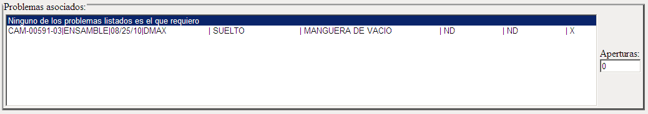

* **Lista de problemas asociados:** Muestra los problemas que ya han sido abiertos con las mismas plataformas, categoría, defecto, nivel 1 del problema, en caso de que sea la misma definición se seleccionará el problema anterior si este se encuentra cerrado esto contará como reapertura.
* **Aperturas:** Al seleccionar un problema de la lista cambiará el este dígito mostrando cuantos problemas tienes este documento actualmente.



* **Código:** Una vez seleccionado uno o ningún problema asociado se generará el número de código el cuál indica:

**Campos no mandatorios**

Punto de apertura-Número de secuencia-Repetitividad.

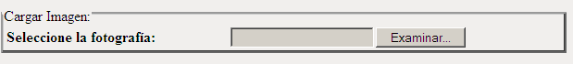

* **Carga de fotografía:** Si se desea adjuntar una fotografía al documento dar clic en examinar y seleccionar la imagen a cargar(Nota: solo se admiten formatos : "bmp","gif","png","jpg","jpeg“ y archivos no mayores a 1mb)

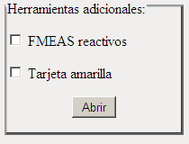

* **Herramientas adicionales:** En caso de que se necesite guardar una tarjeta amarilla o un FMEA reactivo dar clic en el caja de chequeo junto al documento que desea abrir, finalmente dar clic en abrir. (Nota se requieren que todos lo campos se encuentren llenos antes de realizar la apertura).



* **Guardar documento**: Para almacenar el documento previo llenado de las campos antes mencionados. Dar clic en el botón guardar volverá a la pantalla principal y se mostrará un mensaje advirtiendo que se guardó correctamente el documento.

Modificación/Actualización de documentos:

Damos Clic en el botón modificar:

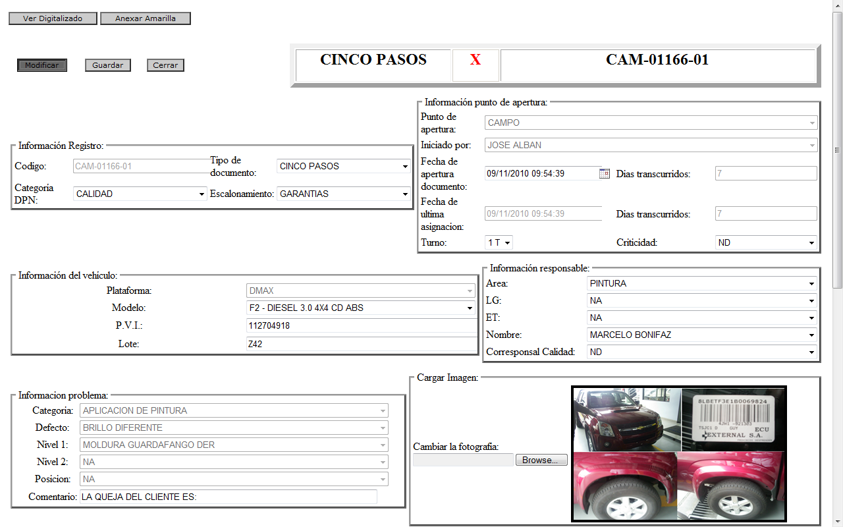

Realizamos las correcciones necesarias cambio de algún dato, etc.

Nota: Cualquier cambio de estatus o cambio de responsable quedará registrado en el histórico del problema (LOG) donde se especificará la cuenta que realizó el mismo.

De igual manera Podríamos realizar los cambios de estatus requeridos:

Χ: Abierto: Estatus por defecto aplicado al abrirse un documento

Δ: Paso dos: Problema con acción temporal (Contiene el defecto).

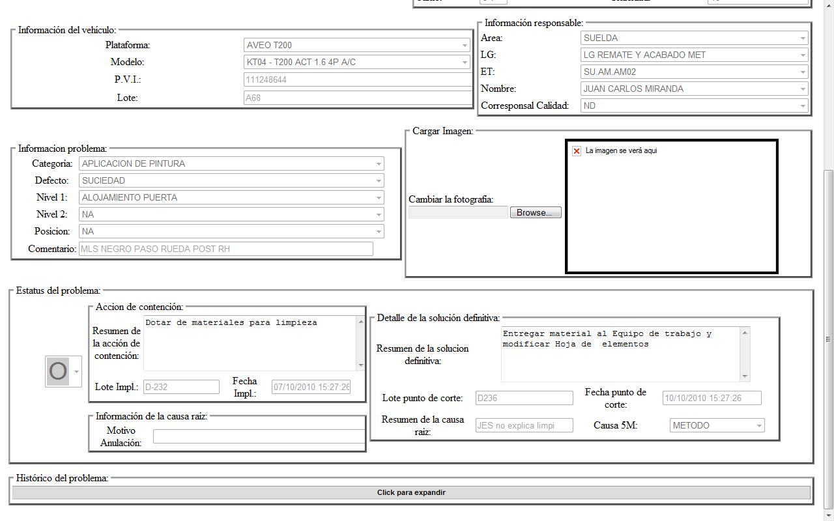

Al cambiar el estatus de un documento hacia paso 2 se registrará un resumen de la acción de contención realizada, el lote desde el cual corre el paso 2 y la fecha desde la cual aplica el paso 2.

Ω: Seguimiento-Indica que el problema ya ha sido tratado por producción, se dio una solución y esta está siendo validada por calidad.

Ο: Cerrado-Indica que el problema ya ha sido validado por calidad y es efectiva la solución.



Al cambiar a alguno de estos estatus es mandatorio llenar un resumen de la solución definitiva, el lote de punto de corte desde el cual corre la solución, la fecha de punto de corte por parte de producción, un resumen de la causa raíz y seleccionar en cuál de las cinco M se encuentra la causa raíz (Maquinaria, Mano de obra, Método, Medio ambiente, Material).

Φ: Anulado- indica que el documento no se tomará en cuenta para los reportes o algún proceso de información el documento se vuelve solo de referencia.



Se requiere llenar el motivo por el cual fue anulado el documento: Mal abierto, No aplica, etc.

Nota: Es obligatorio llenar correctamente cada uno de los campos dependientes del estatus del documento.